Берегите себя!
Памятка для ведения здорового образа жизни

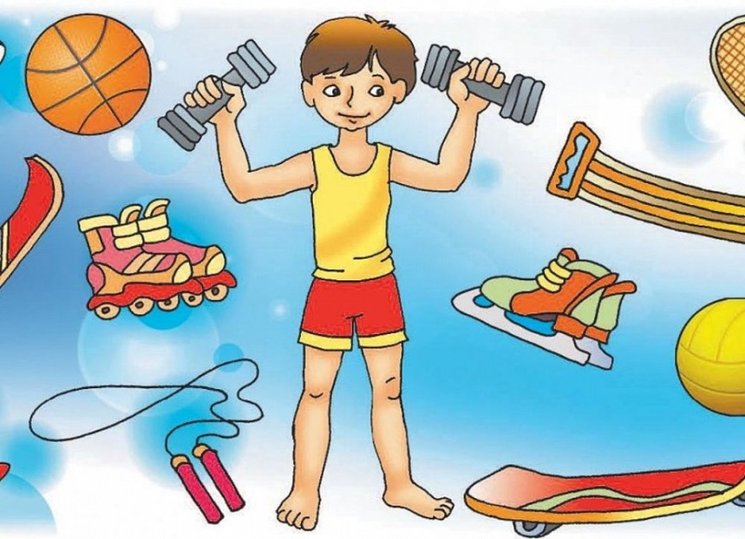
- Заниматься физкультурой 3-5 раз в неделю, но
не перенапрягать организм интенсивными

физическими нагрузками.
- Не переедать и не голодать. Питаться 4-5 раз в
день, употребляя в пищу необходимое для
растущего организма количество белков,
витаминов и минеральных веществ, но
ограничивая себя в животных жирах и сладком.
- Не переутомляться умственной работой.
Стараться получать удовлетворение от школьной
учебы, а в свободное время заниматься серьезным
делом (творчеством).
- Доброжелательно относиться к людям. Знать и
соблюдать правила общения. Найти для себя
эффективный вариант выхода из стрессового
состояния, научиться предупреждать его.
- Выработать, с учетом индивидуальных особенностей своего характера, подходящий способ отхода ко сну,
позволяющий быстро уснуть и полностью восстановить силы.
- Ежедневно заниматься закаливанием своего организма. Чтобы это вошло в привычку, надо испробовать различные
закаливающие процедуры (обтирание мокрым полотенцем, обливание холодной водой всего туловища и отдельных его
участков, купание, контрастный душ, сауна и т.п.) и выбрать для себя те, которые не только помогают
победить простуду, но и доставляют удовольствие.
- Не привыкать к курению и употреблению спиртных напитков. Учиться сдерживать себя и не поддаваться, когда кто-нибудь будет соблазнять попробовать сигарету или спиртное.

МБОУ «СОШ № 71 г. Челябинска»

